**NETWORK day 03**

================================================

**三层交换机**

**同时具备交换机与路由器功能的强大网络设备**

**三层交换=二层交换+三层转发**

按图搭建拓扑，最上面的设备是s5700三层交换机

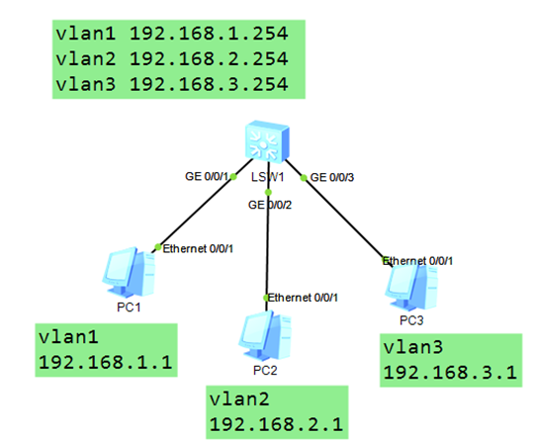

<Huawei>system-view //进入系统视图

[Huawei]undo info-center enable //关日志

[Huawei]vlan batch 2 3 //创建vlan2与3

[Huawei]display vlan //检查

[Huawei]interface GigabitEthernet 0/0/2 //进2口

[Huawei-GigabitEthernet0/0/2]port link-type access //配置接口类型为access

[Huawei-GigabitEthernet0/0/2]port default vlan 2 //把2口加入vlan2

[Huawei-GigabitEthernet0/0/2]in g0/0/3

[Huawei-GigabitEthernet0/0/3]port link-type access //配置接口类型为access

[Huawei-GigabitEthernet0/0/3]port default vlan 3 //把3口加入vlan3

[Huawei]interface Vlanif 1 //进入vlan1的接口

[Huawei-Vlanif1]ip address 192.168.1.254 24 //配置ip，该ip可以作为

vlan1的网关

[Huawei-Vlanif1]interface Vlanif 2 //进入vlan2的接口

[Huawei-Vlanif2]ip address 192.168.2.254 24 //配置ip，该ip可以作为

vlan2的网关

[Huawei-Vlanif2]interface Vlanif 3 //进入vlan3的接口

[Huawei-Vlanif3]ip address 192.168.3.254 24 //配置ip，该ip可以作为

vlan3的网关

至此可以实现所有pc全网互通

**路由器的接口可以直接配置ip，但是三层交换机不行，需要在vlan接口配置**

**三层交换机接口配置ip思路：**

**1， 创建对应vlan**

**2， 进入vlan配置ip**

**3， 再把打算配置ip的物理接口加入该vlan**

**然后按下图添加s3700交换机，用来连接pc与三层交换机：**

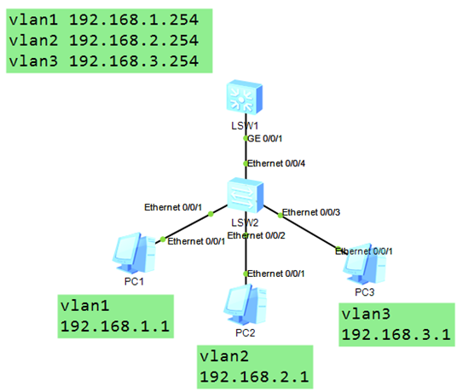

在s3700交换机配置：

[Huawei]vlan batch 2 3 //首先创建vlan2与3

[Huawei]in e0/0/2

[Huawei-Ethernet0/0/2] port link-type access

[Huawei-Ethernet0/0/2] port default vlan 2 //将e0/0/2口加入vlan2

[Huawei-Ethernet0/0/2] in e0/0/3

[Huawei-Ethernet0/0/3] port link-type access

[Huawei-Ethernet0/0/3] port default vlan 3 //将e0/0/3口加入vlan3

[Huawei-Ethernet0/0/3]in e0/0/4

[Huawei-Ethernet0/0/4]port link-type trunk //将4口配置为中继链路

[Huawei-Ethernet0/0/4]port trunk allow-pass vlan all //放行所有数据

再回到s5700配置：

[Huawei-GigabitEthernet0/0/1]port link-type trunk //把g0/0/1口也配置为中继链路

[Huawei-GigabitEthernet0/0/1]port trunk allow-pass vlan all //放行所有vlan的数据

之后将拓扑延申，增加一台ar2220路由器，与pc一台，并按图配置好ip，pc的网关是192.168.5.254

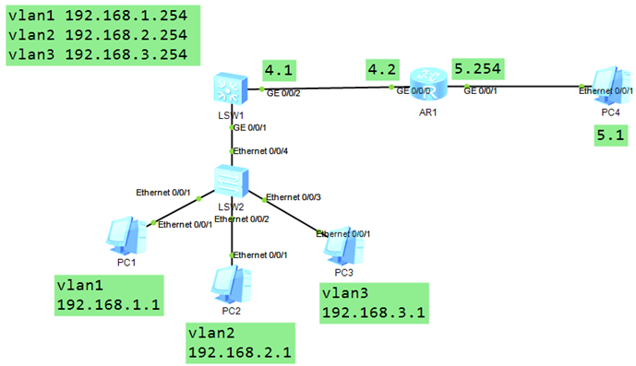

s5700的 2接口要按照三层交换机接口配置ip的思路进行：

[Huawei]vlan 4 //创建vlan4

[Huawei-vlan4]in vlan 4 //进入vlan4接口

[Huawei-Vlanif4]ip add 192.168.4.1 24 //为vlan4配置ip

[Huawei-Vlanif4]in g0/0/2 //进入2接口

[Huawei-GigabitEthernet0/0/2]port link-type access //配置接口类型为access

[Huawei-GigabitEthernet0/0/2]port default vlan 4 //把2口加入vlan4

ar2220路由器的ip配置此处省略

如果需要路由器可以到达1.0网段，则需要添加

[Huawei]ip route-static 192.168.1.0 24 192.168.4.1

**动态路由**

**基于某种路由协议实现**

**动态路由特点： 减少了管理任务**

**动态路由的重要操作步骤：**

**宣告 对外告知本设备所直连的网段**

**子网掩码的不同写法：**

十进制 255.255.255.0 /24

二进制 11111111. 11111111. 11111111.00000000

反掩码（子网掩码在某些工具中的特殊配置方式） 写时要把1变成0，0变成1

比如255.255.255.0 可以写成0.0.0.255

11111111.11111111.11111111.00000000 //正常掩码的二进制写法

255.255.255.0 //正常掩码的十进制写法

00000000.00000000.00000000.11111111 //反掩码的二进制写法

0.0.0.255 //反掩码的十进制写法

**S5700配置动态路由**

[Huawei]ospf //进入ospf动态路由协议视图

[Huawei-ospf-1]area 0 //定义区域0，整个网络的第一个ospf区域

[Huawei-ospf-1-area-0.0.0.0]network 192.168.1.0 0.0.0.255 //依次宣告

自身所直连的网段

[Huawei-ospf-1-area-0.0.0.0]network 192.168.2.0 0.0.0.255

[Huawei-ospf-1-area-0.0.0.0]network 192.168.3.0 0.0.0.255

[Huawei-ospf-1-area-0.0.0.0]network 192.168.4.0 0.0.0.255

**然后到ar2220路由器配置**：

[Huawei]ospf

[Huawei-ospf-1]area 0

[Huawei-ospf-1-area-0.0.0.0]network 192.168.4.0 0.0.0.255

[Huawei-ospf-1-area-0.0.0.0]network 192.168.5.0 0.0.0.255

下课休息 15:05回